СОДЕРЖАНИЕ

1. ВВЕДЕНИЕ 3

1.1. Назначение 3

# 1. ВВЕДЕНИЕ

## 1.1. Назначение

Эта спецификация требований к сайту описывает функциональные и нефункциональные требования к выпуску 1.0 Сайт боксерской секции. Спецификация требований адресована разработчикам проекта, пользователям и составителям документации.

## 1.2. Соглашения принятые в документах

В этой спецификации нет никаких типографских условных обозначений.

1.3. Границы проекта

Сайт боксерской секции позволит пользователям сайт записаться на занятие при помощи чата, изучить расписание, тренеров, лучших спортсменов, новости клуба. Детальное описание продукта приведено в документе «Документ о концепции и использовании сайта боксерской секции», где перечислены функции, полная или частичная реализация которых запланирована в этом выпуске.

1.4. Ссылки

ГОСТ 34.602 – 89 :Электронный фонд правовых и нормативно технических документов

ГОСТ 7.32 – 2017 :Электронный фонд правовых и нормативно технических документов

Техническое задание: GitHub https://github.com/kiryusha404/diplom/blob/master/диплом.docx

**2. ОБЩЕЕ ОПИСАНИЕ**

2.1. Общий взгляд на продукт

Сайт боксерской секции – новая версия существующего продукта. Контекстная диаграмма на рис. 1 показывает внешние объекты и системные интерфейсы для версии 1.0.

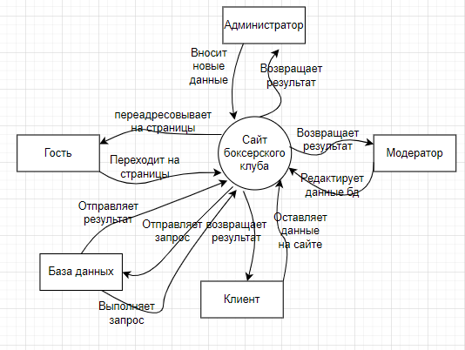

Рисунок 1 контекстная диаграмма разработанной программы

2.2. Классы и характеристики пользователей

|  |  |
| --- | --- |
| Класс пользователя | Описание |
| Гость | Пользователь сайта, который может изучить информацию на доступных ему страницах. Пользователь может зарегистрироваться или авторизироваться на сайте. |
| Клиент | Пользователь сайта, который имеет такие же возможности, как и гость. Дополнительно клиент может писать комментарии под постами, отзыв клубу, пользоваться чатом для записи на занятие. |
| Модератор | Пользователь сайта, который является сотрудником боксерского клуба. Имеет такие же привилегии, как у клиента. Дополнительно может вносить информацию о расписании занятий, добавлять новых боксеров на страницу «Наша гордость», может удалять комментарии под постами на новостной странице, так же может отвечать пользователям в чате по поводу записи на занятие. |
| Администратор | Пользователь сайта, который является руководителем боксерского клуба. Имеет такой же функционал, как и модератор. Но так же может редактировать страницу с информацией о тренерах. Может назначать и разжаловать модераторов. |

2.3. Операционная среда

Сайт боксерской секции работает на любом современном браузере, например: Google Chrome, Opera, Microsoft Edge, Яндекс браузер.

Сайт боксерской секции работает на онлайн хостенге для сайтов beget.com

Сайт боксерской секции должен допускать пользователей через сеть интернет, также сайт должен разграничить привилегии пользователей путём их ролей через авторизацию.

2.4. Ограничения дизайна и реализации

* Весь код серверной части должен быть написан на PHP.
* Весь код реализованный на стороне пользователя должен быть написан на JS.
* Используемая СУБД: MySQL.
* Разметка веб страниц сайта должна быть выполнена на языке разметки HTML 5.
* Сервер должен быть расположен на хостинге beget.com

2.5. Предположения и зависимости

Сайт должен работать стабильно независимо от числа, месяца, года и времени.

База данных доложна быть установлена заранее на арендуемый хостинг.

Изменение ролей пользователя осуществляет только администратором сайта.

**3. ОПИСАНИЕ**